3) Treiberstufen Schaltung bzw. Erklärung der ausgesuchten Type

Es wurde eine fertige Treiberstufe verwendet die einen ULN2003AN verbaut hat. Dieser IC verfügt über 7 Darlington-Transistoren, die sich perfekt zur Ansteuerung von Schrittmotoren eignen, da sie hohe Spannungen und Ströme vertragen.

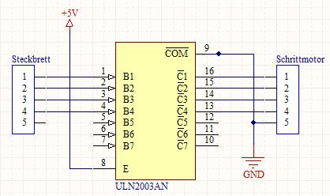

Die Steuerleitungen von der Schaltung am Steckbrett benutzen 4 Darlington-Transistoren, die den Schrittmotor mit dem entsprechend höheren Strom ansteuern